* **Цель проекта:**  
  Проект по мониторингу лесных пожаров нацелен на создание современной системы наблюдения и анализа пожаров в лесах по всему миру. Главной целью является раннее обнаружение и мониторинг пожаров с использованием данных спутников, обработки информации с высокой частотой обновления и предоставления актуальной информации в режиме реального времени для службы пожаротушения, органов власти и населения.  
  **2. Основные характеристики:**  
   • Использование спутниковых данных: Проект использует данные, получаемые с помощью спутников и космических аппаратов, обеспечивая широкий охват и высокую частоту обновления информации о лесных пожарах.  
   • Автоматизированный мониторинг: Система разработана для автоматического обнаружения пожаров, исключая необходимость вручную отслеживать большие территории.  
   • Географический охват: Проект охватывает лесные массивы и природные зоны по всему миру, что позволяет предоставлять данные о пожарах в различных климатических условиях.  
   • Визуализация и распространение информации: Проект также включает инструменты визуализации и доведения информации до пользователей, включая интерактивные карты и платформы для обмена данными о пожарах.
* 4.**Сбор данных о лесных пожарах:**  
     - Для мониторинга лесных пожаров в реальном времени используется спутниковая система, которая обеспечивает постоянное наблюдение за земельными участками.  
     - Данные о лесных пожарах собираются с помощью специализированных инфракрасных и тепловых сенсоров на борту спутников. Эти сенсоры обнаруживают и измеряют тепловую активность на поверхности Земли.  
     - Полученные данные о тепловой активности анализируются и обрабатываются с использованием алгоритмов машинного обучения, чтобы определить наличие лесных пожаров и их интенсивность.  
     - Информация о лесных пожарах, включая их местоположение, интенсивность и распространение, передается центрам управления чрезвычайными ситуациями и другим заинтересованным организациям для принятия мер по тушению и контролю пожаров.
* 5.**Обработка и анализ данных:**  
     - Поступающие данные о лесных пожарах проходят через процесс обработки и анализа с использованием специализированных программных инструментов.  
     - В начале процесса данные фильтруются и классифицируются, чтобы идентифицировать тепловую активность, связанную с пожарами.  
     - Затем проводится анализ пространственного распределения и интенсивности пожаров, что позволяет определить их масштаб и возможные угрозы окружающей местности.  
     - В результате анализа формируются карты и отчеты о текущем состоянии лесных пожаров, их динамике и потенциальных зонах риска.  
     - Эти данные передаются ответственным службам и организациям, включая пожарные бригады, правительственные органы и население, чтобы принимать меры по борьбе с пожарами и охране людей и природы.  
     - Обработка и анализ данных также включают в себя создание моделей прогнозирования распространения пожаров, что помогает определить возможные траектории развития событий и принять меры заблаговременно.  
    
  Этот этап играет ключевую роль в эффективном управлении лесными пожарами и способствует минимизации их негативных последствий.
* 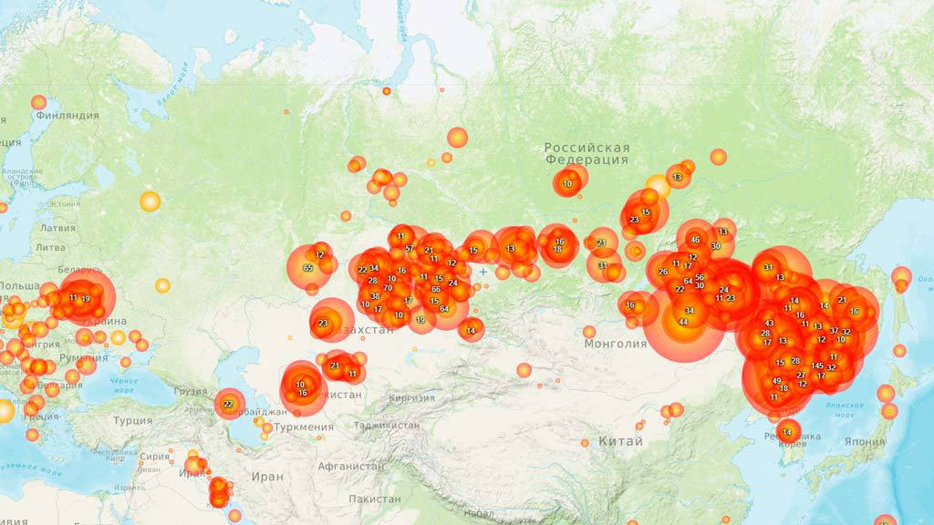
* 7.**Применение результатов:**  
     - Результаты нашего проекта будут применяться в различных сферах и областях деятельности:  
       -**Экология и охрана природы:** Полученные данные будут использоваться для мониторинга и контроля за состоянием лесных ресурсов, исследования воздействия лесных пожаров на экосистемы, а также принятия мер по сохранению биоразнообразия.  
       -**Борьба с лесными пожарами:** Проактивное выявление и контроль над возгораниями позволит оперативно реагировать на пожары, направляя силы и ресурсы для их тушения и предотвращения распространения.  
       -**Агропромышленный сектор:** Данные о лесных пожарах помогут сельскому хозяйству и сельскохозяйственным предприятиям оценивать риски для урожаев и разрабатывать планы по минимизации негативных воздействий.  
       -**Здравоохранение:** Информация о качестве воздуха в зонах лесных пожаров будет использоваться для предупреждения населения и рекомендаций по сохранению здоровья.  
       -**Государственное управление:** Полученные данные помогут властям принимать обоснованные решения в области лесоустройства, контроля за природными ресурсами и обеспечения безопасности населения.  
    
     - Наш проект стремится не только предоставлять актуальную информацию о лесных пожарах, но и способствовать лучшему пониманию экологических процессов, что в свою очередь помогает обществу и властям принимать информированные и ответственные решения для сохранения нашей планеты.
* 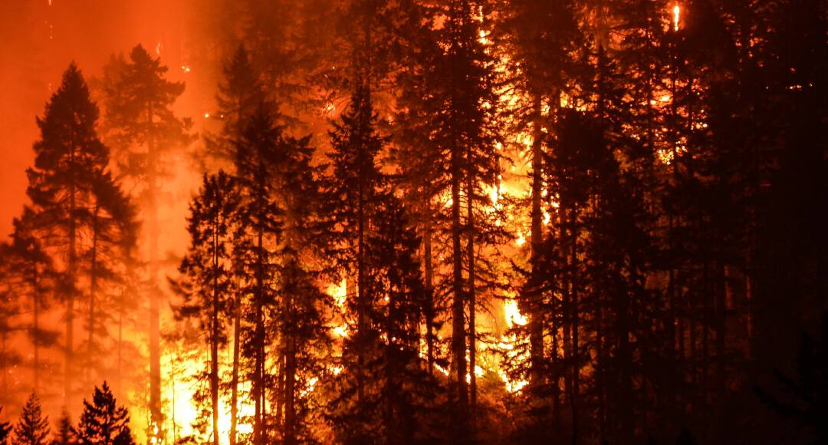
* 9.**Ресурсы:**  
     - Для успешной реализации проекта требуются следующие ресурсы:  
       - Финансирование для приобретения и обслуживания спутников, дронов, и другой необходимой техники.  
       - Высокопроизводительные вычислительные ресурсы для обработки и анализа больших объемов данных.  
       - Специалисты в области геоинформационных систем, искусственного интеллекта, и экологии для разработки и поддержки программного обеспечения.  
       - Доступ к спутниковым снимкам и данным о погоде с различных источников.  
       - Партнерства с государственными и негосударственными организациями для совместной работе и обмена данными.  
     - Эффективное управление и распределение ресурсов позволит обеспечить устойчивость и долгосрочность проекта, а также повысить его эффективность в борьбе с лесными пожарами.
* 9.**Ресурсы и ссылки:**  
     - Для связи с нами или отправки запросов на сотрудничество, пожалуйста, используйте следующий адрес электронной почты: [[danialmarat20066@gmail.com](mailto:danialmarat20066@gmail.com)].  
    
     Мы готовы сотрудничать и делиться информацией, чтобы вместе работать над решением экологических проблем и обеспечением устойчивости нашей планеты.
* **КАК НАЧИНАЮТСЯ ЛЕСНЫЕ ПОЖАРЫ?**  
  В 2021 году в США сгорели сотни тысяч акров. Действительно, из-за насущной опасности изменения климата, по данным Национального межведомственного пожарного центра, только в этом году более 80 крупных лесных пожаров сожгли более 1,3 миллиона акров в 13 штатах, а дополнительные пожары разжигаются почти еженедельно. Итак, как именно начинаются эти пожары? С 7 по 9 марта спутники Национального управления океанических и атмосферных исследований (NOAA) отслеживали различные лесные пожары на Южных равнинах, полоявляя, что эти пожары были частично воспламенены естественным путем из-за чрезмерно жарких, сухих условий. Тем не менее, некоторые из этих пожаров также воспламенились из-за предписанных ожогов, которые используются для управления ландшафтами и экосистемами по всей территории США. Лесная служба США сообщает о нескольких преимуществах предписанных ожогов, таких как защита человеческих сообществ от экстремальных пожаров, улучшение среды обитания для находящихся под угрозой исчезновения и находящихся под угрозой исчезновения видов, а также содействие росту деревьев, полевых цветов и другой растительной жизни. Тем не менее, независимо от типа пожара, все отслеживание лесных пожаров имеет решающе значение для предотвращения потери контроля.
* использованные источники:  
    
  <https://www.skyrora.com/using-satellites-to-monitor-wildfires/>